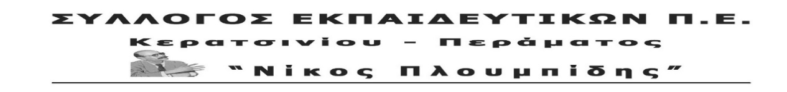
http://spe-ploumpidis.blogspot.com/ αρ. πρωτ. 641 1/04/2021
ΝΑ ΤΟΠΟΘΕΤΗΘΕΙ ΚΟΙΝΩΝΙΚΗ ΛΕΙΤΟΥΡΓΟΣ ΣΤΟ ΕΙΔΙΚΟ ΚΕΡΑΤΣΙΝΙΟΥ!
ΝΑ ΞΕΚΙΝΗΣΕΙ ΤΟ ΠΡΟΓΡΑΜΜΑ ΣΧΟΛΙΚΑ ΓΕΥΜΑΤΑ ΣΤΟ ΕΙΔΙΚΟ ΠΕΡΑΜΑΤΟΣ!
Έχουν περάσει 3 μήνες από τότε που η κοινωνική λειτουργός πήρε άδεια ευπαθούς ομάδας και ακόμα δεν έχει τοποθετηθεί νέα κοινωνική λειτουργός στο 1^{ο} ειδικό δημοτικό σχολείο Κερατσινίου.
Σε μία τέτοια τραγική συγκυρία, στην κορύφωση της πανδημίας, που στα ειδικά σχολεία τα κρούσματα θερίζουν και θρηνήσαμε μέχρι και νεκρούς μαθητές και εκπαιδευτικούς από κορονοϊό, αφού η κυβέρνηση δεν πήρε και συνεχίζει να μην παίρνει ουσιαστικά μέτρα για την προστασία της υγείας τους, έχουμε επιπλέον να αντιμετωπίσουμε και την υποστελέχωση από αναγκαίο προσωπικό.
Είναι αδιανόητο ειδικό σχολείο με 26 μαθητές να λειτουργεί από τον Δεκέμβρη χωρίς κοινωνικό λειτουργό. Αυτή η κατάσταση διαταράσσει την εύρυθμη λειτουργία του σχολείου και εμποδίζει την ολόπλευρη στήριξη των μαθητών που την έχουν ανάγκη, που απλόχερα και ασταμάτητα οι εκπαιδευτικοί προσπαθούν να παρέχουν. Σημειώνουμε ότι πρόσφατα και μετά από αλλεπάλληλες πιέσεις τοποθετήθηκε ψυχολόγος.
Απαιτούμε άμεσα να τοποθετηθεί κοινωνικός λειτουργός!
Την ίδια στιγμή η κυβερνητική αναλγησία και αδιαφορία δε σταματά στο Ειδικό Κερατσινίου, αλλά συνεχίζεται με άλλον τρόπο στο Ειδικό Περάματος.
Δυστυχώς, στο Ειδικό Περάματος το πρόγραμμα των σχολικών γευμάτων δεν υλοποιείται με ευθύνη του Υπουργείου Παιδείας, αφού δεν έχει καταλήξει ακόμα ο μειοδοτικός διαγωνισμός. Δεν μπορεί μία τέτοιου είδους ανακούφιση, που το εκπαιδευτικό κίνημα κατέκτησε με αγώνες, να μην υλοποιείται και μάλιστα σε μία περιοχή που την έχει ανάγκη.
Απαιτούμε άμεσα να λυθούν τα όποια γραφειοκρατικά προβλήματα και να ξεκινήσει το πρόγραμμα!
